研学旅行指导报名操作流程  
  
[报名地址 http://106.53.121.186:8181](http://123.207.34.145:8181/login)第一步：注册账号  
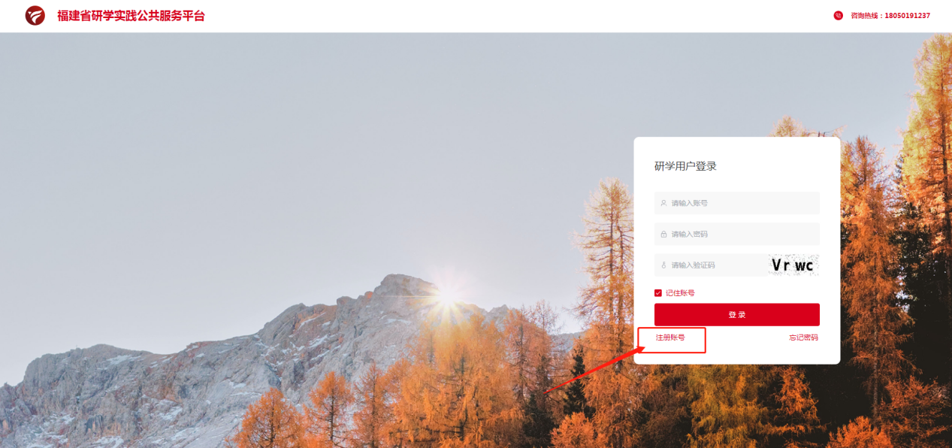  
  
  
  
第二步：登录  
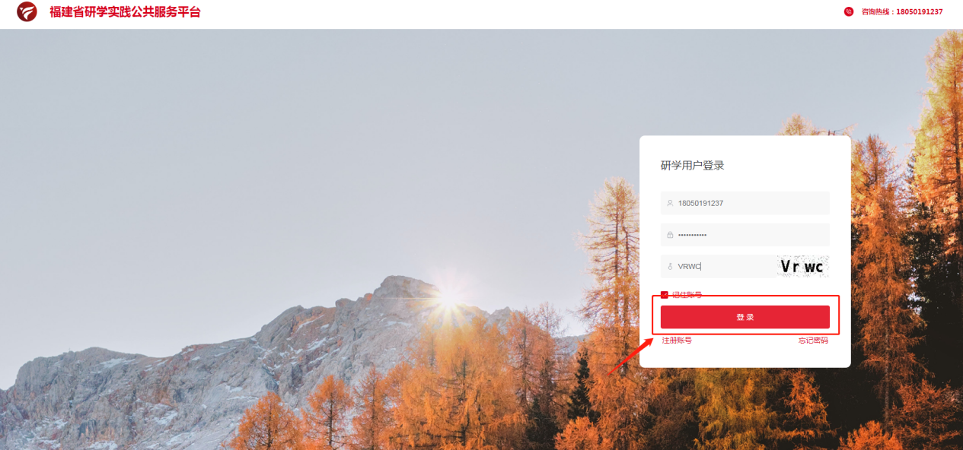  
  
  
  
  
  
  
第三步：我要报名  
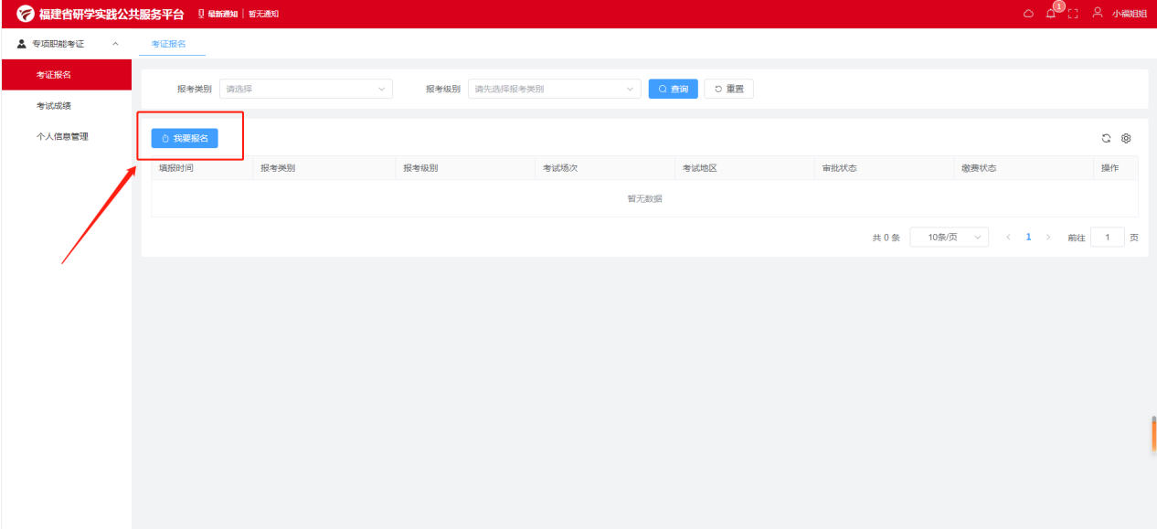  
  
  
  
选择报考类别，如考试场次厦门2024.8.31

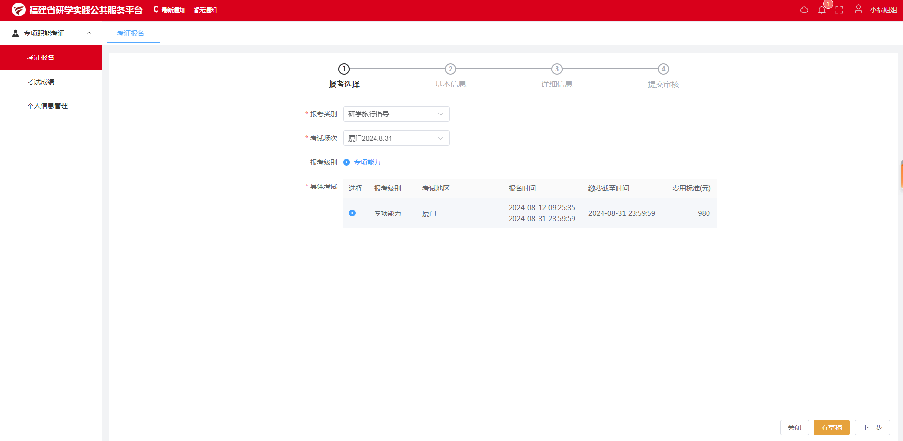

填写信息  
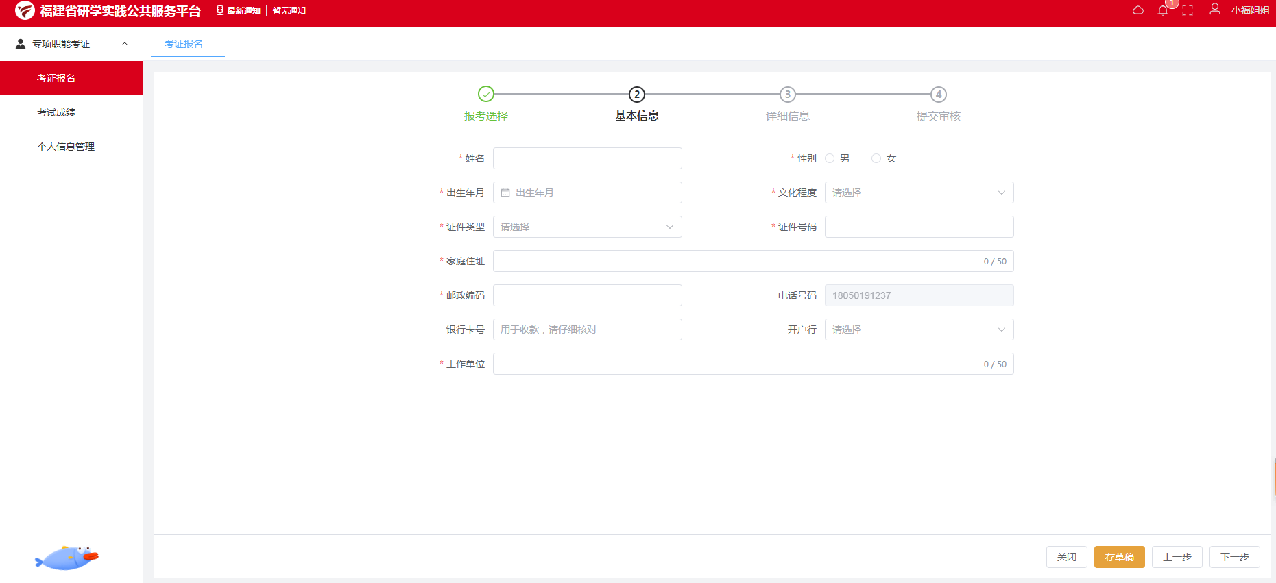  
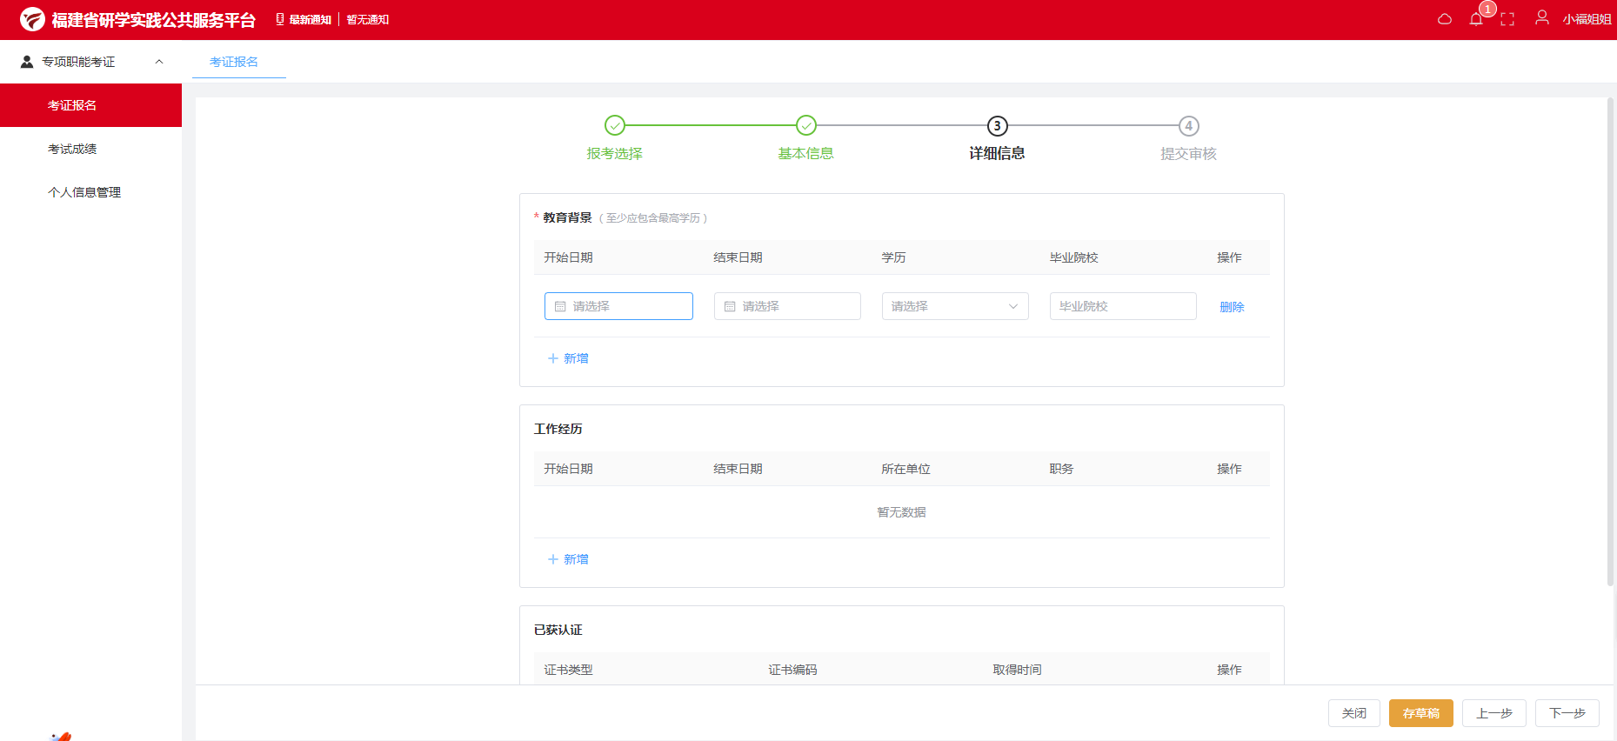  
  
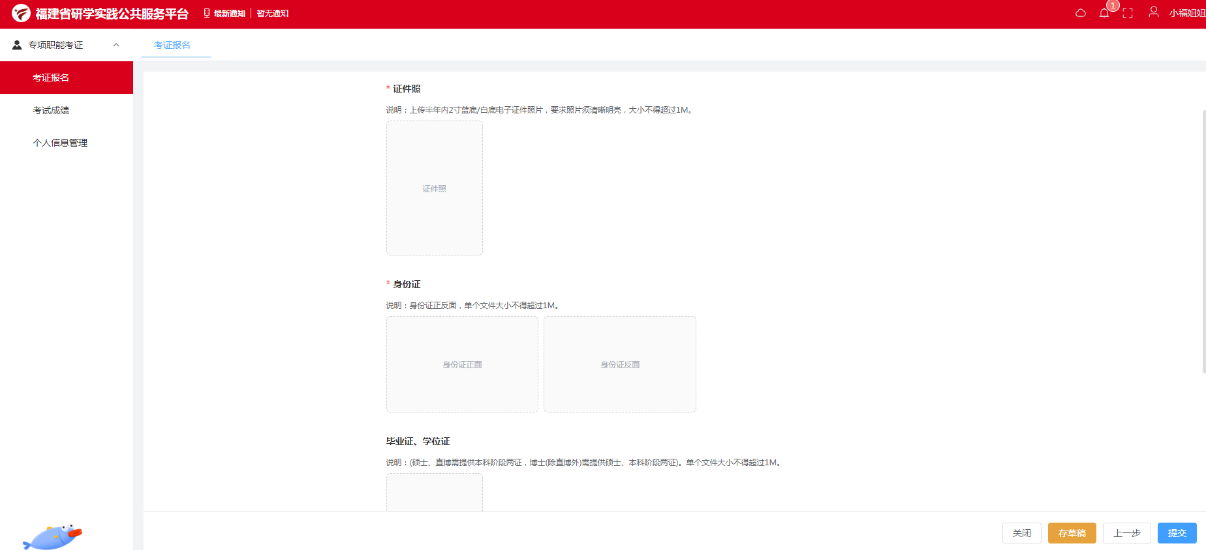  
第四步：等审核；  
第五步：缴费（付款切记要备注名字）。